Execució de les obres del nou tramvia del camp de Tarragona dels Ferrocarrils de la Generalitat de Catalunya. Fase 1: Cambrils centre – Centre operatiu de Vila-seca. Plataforma, superestructura, urbanització i sistemes. Fase 2: Centre operatiu de Vila-seca - Vila-seca Estació. Clau: PC-FNT-22013.1.2.R0

Accés al projecte en PDF
https://sftp.infraestructures.gencat.cat/?u=6UdpJEeN&p=XyWrmmgF

Accés al projecte en BIM:
https://sftp.infraestructures.gencat.cat/?u=XaubNQHt&p=efTcYCQy

Nota: Obrir l’enllaç amb CTRL+ Clic, o bé copieu l’enllaç a la barra del navegador.
L’enllaç de la documentació addicional: un cop enganxat l’enllaç a la barra del navegador i ja a la FTP, cal donar a botó Inicio:
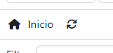
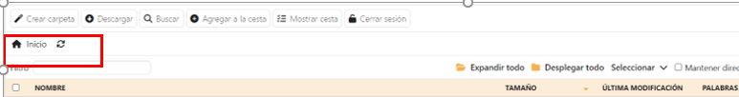

Atenció: Degut a la mida del projecte, aquest triga una estona en obrir-se en pdf

